

**ระบบบริหารจัดการห้องสมุด**

**Library Management System**

**สมาชิกกลุ่ม**

นายชีวภัทร ติดสุข รหัสนักศึกษา 1640703664

นายจิรทีปต์ ศิริวิลาวัณย์ รหัสนักศึกษา 1640703839

นายพลาธิป จันทวงศ์ รหัสนักศึกษา 1640704027

นายธันยบูรณ์ ลดาพนิตกุล รหัสนักศึกษา 1640704860

นางสาวปภัสสิริย์ อภิไพบูลย์ รหัสนักศึกษา 1640705032

**อาจารย์ผู้สอน**

อาจารย์สราวุธิ ราษฎร์นิยม

**หลักสูตรวิทยาศาสตรบัณฑิต**

**ภาคการศึกษาที่ 1 ปีการศึกษา 2565**

**ภาควิชาวิทยาการคอมพิวเตอร์คณะเทคโนโลยีสารสนเทศและนวัตกรรม**

**มหาวิทยาลัยกรุงเทพ**

ระบบบริหารจัดการห้องสมุด (Library Management System)

1. Flow Chart

1.1 แผนผังการทำงานของ Library Management System

1. 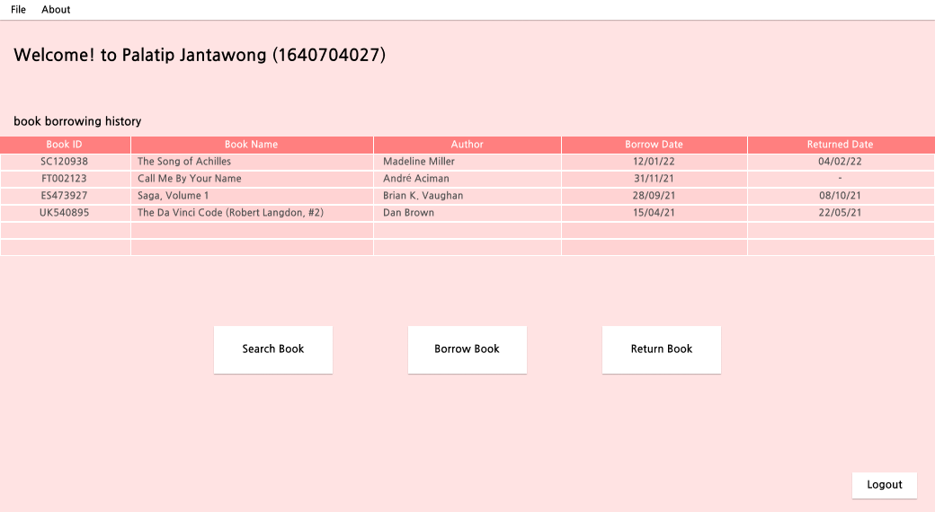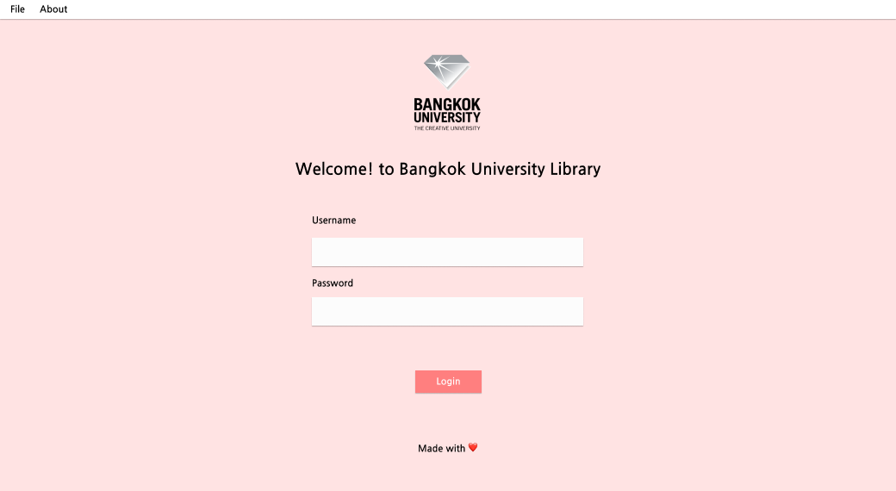หน้าจอการทำงานของนักศึกษา

2.2 หน้า Home จะแสดงประวัติการยืมหนังสือ และแสดงฟังก์ชันการทำงานต่างๆ

2.1 หน้า login นักศึกษาจะต้องกรอก Username และ Password ของมหาวิทยาลัย

2.3 หน้าสำหรับค้นหาหนังสือ โดยสามารถค้นหาได้ทั้งจากไอดีและชื่อของหนังสือ

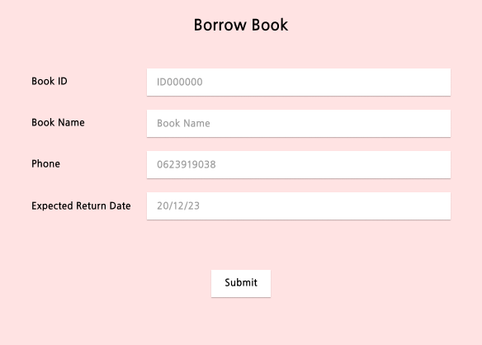

2.4 หน้ายืมหนังสือ สำหรับกรอกรายละเอียดของหนังสือที่ต้องการจะยืม

1. 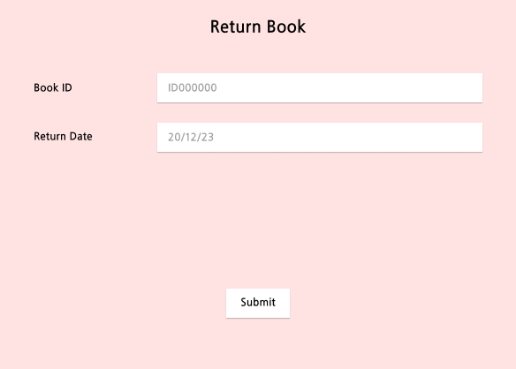ขั้นตอนการทำงานของโปรแกรม

2.5 หน้าคืนหนังสือ โดยจะให้กรอกไอดีของหนังสือและวันที่นำหนังสือไปคืน

1. เมื่อผู้ใช้เปิดใช้งานโปรแกรม Library Management ผู้ใช้งานจะเจอกับหน้า Login ซึ่งในการทำงานครั้งนี้ ทางผู้จัดทำได้อ้างอิงบัญชีของนักศึกษาของมหาวิทยาลัยกรุงเทพ เช่น username : palatip.jant
2. เมื่อผู้ใช้ผ่านขั้นตอนการเข้าสู่ระบบเรียบร้อย ผู้ใช้จะเจอหน้าต่างการใช้งานหลัก ซึ่งมีตัวเลือกให้ผู้ใช้ 3 ตัวเลือก ได้แก่ Search Book, Borrow Book และ Return Book และผู้ใช้สามารถดูประวัติการยืมหรือคืนของตัวเองได้ในหน้าการทำงานหลัก
3. Search Book เป็นระบบการค้นหาหนังสือที่มีอยู่ในระบบ ซึ่งออกแบบมาให้ผู้ใช้สามารถค้นหาโดยหมวดหมู่ รหัสของหนังสือ และชื่อหนังสือ โดยอ้างอิงจากข้อมูลหนังสือของเว็บไซต์ห้องสมุดทั่วไปที่มีให้ค้นหา
4. Borrow Book หากผู้ใช้ต้องการที่จะยืมหนังสือ ผู้ใช้สามารถดูรหัสของหนังสือแต่ละเล่ม และนำมากรอกข้อมูลการยืมหนังสือได้แก่ รหัสหนังสือ, ชื่อหนังสือ, เบอร์โทรศัพท์ และวันที่ผู้ใช้คาดว่าจะทำการคืนหนังสือ
5. Return Book เมื่อผู้ใช้อ่านหนังสือเสร็จแล้ว หรืออยากทำการคืนหนังสือ ผู้ใช้สามารถกรอกยืนยันการคืนหนังสือได้ที่หน้าการใช้งานนี้ โดยผู้ใช้ต้องกรอก รหัสหนังสือ และวันที่ทำการคืน ของหนังสือที่ทำการยืมไป